溧阳市生产安全事故应急预案

溧阳市应急管理局

2021年1月
溧阳市生产安全事故应急预案

目录
1 总则
1.1 编制目的
1.2 编制依据
1.3 适用范围
1.4 事故分级
1.5 工作原则
1.6 预案体系
1.7 风险分析
2 组织体系
2.1 市指挥机构
2.2 办事机构
2.3 有关成员单位
2.4 现场指挥部
2.5 专家库
2.6 镇（区、街道）人民政府
2.7 生产经营单位
3 预防、监测与预警
3.1 预防
3.2 监测
3.3 预警
4 应急响应
4.1 信息报告
4.2 先期处置
4.3 启动响应
4.4 处置措施
4.5 信息发布
4.6 应急结束
5 后期处置
5.1 善后处理
5.2 事故调查
5.3 总结评估
6 应急保障措施
6.1 应急队伍保障
6.2 财力保障
6.3 物资保障
6.4 医疗卫生保障
6.5 交通运输保障
6.6 通信信息保障
6.7 技术支持保障
6.8 宣传、培训和演练
7 附则
7.1 预案管理
7.2 预案实施时间
8 附件
8.1 溧阳市生产安全事故应对组织体系结构图
8.2 溧阳市生产安全事故预警信息发布流程图
8.3 溧阳市生产安全事故应急响应流程图
8.4 溧阳市生产安全事故应对政企衔接图

1 总则

1.1 编制目的
规范全市生产安全事故的应急管理和应急响应程序，预防和减少事故，及时有效组织实施应急救援工作，最大限度减少人员伤亡、财产损失，保护生态环境，保障人民群众生命和财产安全。

1.2 编制依据
依据《中华人民共和国突发事件应对法》《中华人民共和国安全生产法》《生产安全事故报告和调查处理条例》《生产安全事故应急条例》《生产安全事故应急预案管理办法》《江苏省安全生产条例》《江苏省实施〈中华人民共和国突发事件应对法〉办法》《常州市生产安全事故应急预案》《溧阳市突发事件总体应急预案》等法律法规及有关规定，制定本预案。

1.3 适用范围
本预案适用于本市行政区域内发生的生产安全事故应对工作。
有关行业领域已制定市级生产安全事故专项应急预案的，按其预案实施。

1.4 事故分级
生产安全事故根据其造成的人员伤亡或直接经济损失，分为特别重大、重大、较大、一般四个等级。
特别重大事故：造成30人以上死亡，或者100人以上重伤（包括急性工业中毒，下同），或者1亿元以上直接经济损失的事故。
重大事故：造成10人以上、30人以下死亡，或者50人以上、100人以下重伤，或者5000万元以上、1亿元以下直接经济损失的事故。
较大事故：造成3人以上、10人以下死亡，或者10人以上、50人以下重伤，或者1000万元以上、5000万元以下直接经济损失的事故。
一般事故：造成3人以下死亡，或者10人以下重伤，或者1000万元以下直接经济损失的事故。
上述有关数量的表述中，“以上”含本数，“以下”不含本数。

1.5 工作原则
（1）以人为本，安全第一。把保障人民群众生命安全作为首要任务，最大程度地预防和减少生产安全事故造成的人员伤亡和财产损失。
（2）统一领导，分级负责。在市委市政府统一领导下，市有关部门和单位及各镇（区、街道）人民政府按照各自职责和权限，负责相关生产安全事故的应急管理和应急处置工作。
（3）属地为主，条块结合。生产安全事故现场应急处置以事发地镇（区、街道）人民政府为主。市有关部门和单位要与事发地镇（区、街道）人民政府密切配合，发挥指导和协调作用。必要时由市人民政府直接组织指挥。
（4）分类管理，协同应对。负有安全生产监督管理职责的部门在各自职责范围内，对有关行业、领域的安全生产工作实施监督管理，做好有关行业、领域的生产安全事故应急工作，其他相关部门和单位积极配合、协同应对。
（5）科学决策，依法处置。整合各方面的应急资源和力量，充分发挥专家和专业应急救援队伍作用，实行科学决策。采用先进的救援装备和技术，依法规范应急救援工作，提高应急救援能力。
（6）预防为主，平战结合。贯彻落实安全第一、预防为主、综合治理的方针，坚持预防与应急相结合，加强预防、监测、预警和预报工作，做好常态下的风险评估、物资储备、队伍建设、装备配置、预案管理、应急演练等应急准备工作。

1.6 预案体系
全市生产安全事故应急预案体系由包括本预案在内的涉及生产安全事故的市级专项应急预案、部门应急预案、镇（区、街道）应急预案、生产经营单位应急预案及为应急预案提供支撑的工作手册和事件行动方案组成。
应急工作手册是预案涉及的有关部门和单位对自身承担职责任务进一步分解细化的工作安排，是本部门和单位应对生产安全事故的操作指南。
事件行动方案是参与生产安全事故应对的救援队伍、专家队伍等按照应急预案、工作手册或上级指挥机构要求，为执行具体任务并结合实际情况而制订的工作安排。事件行动方案应当明确队伍编成、力量预置、指挥协同、行动预想、战勤保障、通信联络等具体内容，以及采取的具体对策措施和实施步骤。

1.7 风险分析
溧阳市生产经营单位涉及工矿商贸、危险化学品、建筑施工、市政管网、特种设备、道路运输、水上交通、电力、城镇燃气、烟花爆竹、铁路运输、养老及社会服务机构等多个行业。重点监管对象主要包括涉及危险化学品企业、非煤矿山企业、冶金企业、涉氨企业、粉尘爆炸企业、涉及有限空间企业、加油站、烟花爆竹企业等类型企业，易发频发事故类型涉及高处坠落、机械伤害、物体打击、起重伤害、触电、坍塌、灼烫、中毒和窒息、淹溺、容器爆炸、车辆伤害、火灾等。

2 组织体系
溧阳市生产安全事故应对组织体系由市指挥机构、办事机构、有关成员单位、现场指挥部、专家库、镇（区、街道）人民政府和生产经营单位组成，市生产安全事故应对组织体系结构图见附图8.1。

2.1 市指挥机构
在市委市政府统一领导下，成立市生产安全事故应急指挥部（以下简称市指挥部），统一负责组织领导、指挥协调全市生产安全事故的应对工作。按照“三管三必须”原则，总指挥由分管副市长担任，副总指挥由分管副秘书长和事故行业主管部门（单位）主要负责人担任。必要时，总指挥由市长担任。
成员单位：市委宣传部（市委网信办）、市发展和改革委员会、市应急管理局、市教育局、市科学技术局、市工业和信息化局、市公安局、市民政局、市司法局、市财政局、市人力资源和社会保障局、市自然资源局（市林业局）、市住房和城乡建设局（市人民防空办公室）、市城市管理局、市交通运输局、市水利局、市农业农村局、市商务局（市政府外事办公室）、市文体广电和旅游局、市卫生健康局、市医疗保障局、市市场监督管理局、市总工会、市生态环境局、市气象局、市消防救援大队、市人民武装部、市地震局、市供电公司等，成员单位可根据实际需要进行调整。

2.1.1 市指挥部职责
（1）贯彻落实上级党委政府和市委市政府的决策部署，领导、组织、协调全市生产安全事故应急救援工作。
（2）掌握事态发展，负责应急救援重大事项的决策，决定市级应急响应的启动和终止。
（3）设立现场指挥部，指定现场总指挥，必要时提请市委市政府协调常州军分区、武警常州支队参与应急救援工作。
（4）及时向市委市政府、常州市委市政府和省委省政府报告事故及救援情况，必要时请求协调支援。

2.2 办事机构
市指挥部下设办公室，办公室设在市应急管理局，由市应急管理局局长兼任办公室主任，市指挥部办公室主要职责：
（1）承担全市相关行业生产安全应急管理综合协调、指导、检查等工作。
（2）按照本预案和《常州市突发事件应急处置工作的实施意见》（常政办发〔2020〕25号）规定，指导、协调各镇（区、街道）人民政府和市级其他负有安全生产监督管理职责的部门推进生产安全事故应急能力建设。
（3）负责指导全市相关行业主管部门生产安全事故应急救援体系建设与管理，完善生产安全事故监测和预警系统；组织成立生产安全事故专家库，评估分析事故风险隐患，及时发布预警信息。
（4）统筹相关行业生产安全事故专业应急救援力量建设，指导综合性应急救援队伍以及相关部门、镇（区、街道）、社会应急救援力量建设；指导、协调专业救援队伍不断提高装备水平、演练技术和应急能力；组织全市生产安全事故应急救援相关管理人员和专业人员的培训工作；组织指导全市生产安全事故综合应急救援演练。
（5）协调与自然灾害、公共卫生和社会安全事件应急指挥机构之间的工作。
（6）承担市指挥部日常工作，完成市指挥部交办的其他工作。

2.3 有关成员单位
在市指挥部的统一组织下，各成员单位按照各自职责范围，做好生产安全事故应对工作。
（1）市委宣传部（市委网信办）：会同有关部门提出新闻发布、报道工作意见，组织指导新闻发布、报道工作，协调解决新闻报道中出现的问题，收集、跟踪境内外舆情，及时协调有关方面开展对外解疑释惑、澄清事实、批驳谣言的工作；负责现场记者的采访管理、服务工作。负责生产安全事故网络舆情的监测、引导和调控管控工作。
（2）市发展和改革委员会：根据市应急管理局的动用指令按程序组织协调应急救援物资调运；会同市应急管理局确定应急物资年度购置计划，负责市级应急物资的收储、轮换和日常管理；负责组织协调石油、天然气管道事故应急处置与救援工作。
（3）市应急管理局：组织协调烟花爆竹、非煤矿山、危险化学品、冶金等工贸行业领域生产安全事故应急救援工作；组织协调生产安全事故应急救援相关物资的调拨。
（4）市教育局：协助做好全市中小学校实验室安全事故应急救援工作；会同有关部门依法负责对校车的安全管理。
（5）市科学技术局：督促指导科研院所的生产安全工作。
（6）市工业和信息化局：负责民爆物品、船舶修造生产安全事故应急救援工作；负责组织应急救援有关物资生产和保障；指导工业和重点行业安全生产管理。
（7）市公安局：负责组织协调道路交通等事故应急救援工作；负责事故现场的安全警戒、交通管制及周边地区的社会秩序维护；会同事发地政府负责有关人员的紧急疏散、撤离；负责“110”接报生产安全事故信息的传递工作；依法查处公安机关管辖的涉及安全生产的行政案件和刑事案件；参与事故调查工作。
（8）市民政局：负责生产安全事故遇难人员遗体处置工作。
（9）市司法局：对司法行政领域安全生产工作实施监督管理；指导法律服务机构提供法律服务。
（10）市财政局：按照规定落实政府安全生产投入，保障有关部门和单位安全生产监督管理工作经费；督促所监管企业做好事故应急管理工作，参与所监管企业的事故应急救援和善后处置工作。
（11）市人力资源和社会保障局：指导监督与生产安全事故有关的工伤保险政策落实；配合有关部门和单位对生产安全事故救援工作中作出突出贡献的单位和个人给予奖励。
（12）市自然资源局（市林业局）：负责协调提供相关生产安全事故应急救援工作的测绘地理信息；配合有关部门和单位对非煤矿山生产安全事故开展应急救援工作提供技术支撑。
（13）市住房和城乡建设局（市人民防空办公室）：负责组织协调建筑施工以及城市地下管网、城镇燃气等市政公用设施生产安全事故的应急救援工作；负责协调提供事故影响区域内的地下管网情况，督促燃气公司在生产安全事故应急救援过程中必要时采取关闭等临时措施，及时修复受损燃气设施；组织协调提供房屋建筑和市政设施工程建设领域的施工机械等救援设备；管理人防工程和避难场所，制定本市城市人口疏散计划、方案；参与相关事故的调查工作。
（14）市城市管理局：负责督查、指导直属单位的安全管理工作。
（15）市交通运输局：负责港口和职责范围内公路、水运工程的生产安全事故应急处置工作；负责组织协调市内通航水域的水上交通事故应急救援、水上交通管制和水上搜救工作；负责组织提供应急救援所需的水陆交通运输保障；负责公共汽车、出租汽车、汽车租赁、危险货物道路运输等行业安全监督管理工作；参与相关事故的调查工作。
（16）市水利局：负责水利工程建设和运行的生产安全事故应急处置工作；负责组织指导排查水利工程险患和抢修因事故损毁的水利设施；负责生产安全事故抢险救援过程中水资源调配。
（17）市农业农村局：负责粮食流通、加工行业生产安全事故应急救援工作；指导编制粮食和物资储备行业生产安全、储存安全事故应急救援预案，发生安全事故时，按规定报告事故情况，协助应急管理等部门做好事故调查处理及善后工作和粮食保障工作。负责组织协调农机、渔业生产安全事故的应急救援工作。
（18）市商务局（市政府外事办公室）：配合做好商贸服务等行业生产安全事故应急处置工作；组织协调生产安全事故应急救援过程中生活必需品的供应。
（19）市文体广电和旅游局：负责组织协调旅游安全事故应急救援工作；负责处置文化市场生产安全突发事件；负责指导广播电视行业及新媒体机构加强生产安全事故应急救援新闻报道。
（20）市卫生健康局：负责生产安全事故应急医疗救援和卫生防疫工作，并为镇（区、街道）卫生医疗机构提供技术支持。
（21）市医疗保障局：负责药品、医用耗材等事故应急救援保障工作。
（22）市市场监督管理局：负责组织协调特种设备事故的应急救援工作，提供事故现场施救所需的技术支持和保障；负责提供抢救用药品和医疗器械的信息，监督抢救伤员所需药品、医疗器械的质量。
（23）市总工会：参加生产安全事故中职工伤亡的调查处理，维护职工合法权益。
（24）市生态环境局：负责辐射事故应急处理工作；组织、指导、协调生产安全事故次生突发环境事件的环境应急救援；负责组织协调事故现场环境应急监测、预警和评估工作，组织制订环境应急处置方案，参与环境损害责任调查。
（25）市气象局：负责雷电监测、预报与预警，及时为安全生产防控事故应急救援提供气象服务保障；开展因气象灾害引发的事故灾害调查、评估及气象分析等工作。
（26）市消防救援大队：防范化解重大安全风险，应对处置各类灾害事故；负责组织做好火灾扑救，控制易燃易爆、有毒物质泄漏和抢救人民财产安全的应急救援工作，并负责有毒有害物质的洗消工作；负责“119”接报生产安全事故信息的传递工作。
（27）市人民武装部：根据市委市政府要求，协调现役专业力量支援协助生产安全事故救援。
（28）市地震局：负责全市震情和地震灾情的监测工作；指导做好地震次生灾害导致的生产安全事故防范工作。
（29）市供电公司：在市指挥部的调度下，做好应急救援时的电力保障工作。
根据应对工作需要增加的其他成员单位，按照部门职责参与应急处置和救援工作。各成员单位应当建立应急联动工作机制，明确联系人及联系方式，保证联络通畅，并加强与其他应急机构的衔接配合。

2.4 现场指挥部
市指挥部负责生产安全事故的现场指挥，根据需要成立现场指挥部，指定负责同志担任现场总指挥。现场指挥部的主要职责：
（1）负责组织指挥应急处置和救援工作。
（2）研判事故发展趋势以及可能造成的危害，组织制订并实施应急救援方案，设立应急救援工作组，决定采取控制、平息事态的应急处置措施。
（3）协调、指挥有关部门、单位和人员参加现场应急救援。
（4）及时向市指挥部报告应急处置和救援进展情况，根据事故现场情况提出处置建议和支援请求。
（5）发生较大以上生产安全事故，根据需要，将现场指挥权移交常州市、省有关部门。
现场指挥场所及相关保障工作由事发地镇（区、街道）人民政府负责协调提供。
现场指挥部根据事故类型分别由相应事故行业主管部门会同事发地镇（区、街道）人民政府负责组建，主管部门不明确的由市应急管理局负责组建。
（1）烟花爆竹、非煤矿山、危险化学品、冶金等工贸行业领域生产安全事故，现场指挥部由市应急管理局、事发地镇（区、街道）人民政府负责组建。
（2）道路交通事故，现场指挥部由市公安局、事发地镇（区、街道）人民政府负责组建。
（3）火灾事故，现场指挥部由市应急管理局、市消防救援大队和事发地镇（区、街道）人民政府负责组建。
（4）房屋建设和市政公用基础设施建设工程生产安全事故、城市地下管网和城镇燃气安全事故，现场指挥部由市住房和城乡建设局、事发地镇（区、街道）人民政府负责组建。
（5）市内通航水域的水上交通事故和船舶污染事故、交通设施事故、公路水运建设工程事故、危险化学品（烟花爆竹）运输事故和港口危险化学品安全事故，现场指挥部由市交通运输局、事发地镇（区、街道）人民政府负责组建。
（6）特种设备事故，现场指挥部由市市场监督管理局、事发地镇（区、街道）人民政府负责组建。
（7）文化旅游安全事故，现场指挥部由市文体广电和旅游局、事发地镇（区、街道）人民政府负责组建。
（8）电力生产安全事故，现场指挥部由市发展和改革委员会、市供电公司、事发地镇（区、街道）人民政府负责组建。
（9）铁路交通、铁路火灾、铁路危险化学品运输、铁路网络与信息安全等生产安全事故，现场指挥部由上海铁路局溧阳站、事发地镇（区、街道）人民政府负责组建。
（10）油气输送管道安全事故，现场指挥部由市发展和改革委员会、事发地镇（区、街道）人民政府负责组建。
（11）民爆物品和船舶修造安全事故，现场指挥部由市工业和信息化局、市公安局、事发地镇（区、街道）人民政府负责组建。
（12）农机事故、渔业生产安全事故，现场指挥部由市农业农村局、事发地镇（区、街道）人民政府负责组建。
根据处置需要，现场指挥部可设立综合协调、抢险救援、疏散警戒、资源保障、环境监测、医疗卫生、专家、善后处置、舆情管控等工作组。根据事故现场实际，工作组设置可适当调整。各工作组职责如下：
（1）综合协调组：根据事故类别确定由事故行业主管部门为牵头部门，市发展和改革委员会、市工业和信息化局、市公安局、市民政局、市财政局、市自然资源局、市应急管理局、事发地镇（区、街道）人民政府等部门和单位组成。
主要职责：承担现场指挥部的综合协调，指令接收转发，信息收集上报，调配应急力量和资源等工作；提请协调解放军和武警部队参与事故救援工作；协调专业抢险救援队伍和专家调集工作；承办现场指挥部各类会议，督促落实现场指挥部议定事项；审核把关信息发布；做好应急救援工作文件、影像资料的搜集、整理、保管和归档等工作。
（2）抢险救援组：市应急管理局、市消防救援大队、各专业应急救援队伍、市人民武装部、事发地镇（区、街道）人民政府等部门和企事业单位应急队伍组成。
主要职责：实施事故处置、人员搜救、工程抢险和事故现场清理等工作；负责向保障部门提供抢险所需物资清单；负责向有关部门提供救援所需各类图纸资料；为事故调查收集有关资料。
（3）疏散警戒组：市公安局、市交通运输局、事发地镇（区、街道）人民政府等部门和单位组成。
主要职责：负责组织事故可能危及区域有关人员的紧急疏散、撤离、事故现场保护和警戒、维护现场秩序等工作。根据实际情况实行交通管制和疏导，开辟应急通道，保障应急处置人员、车辆和物资装备应急通行需要。
（4）资源保障组：事发地镇（区、街道）人民政府、市发展和改革委员会、市工业和信息化局、市市场监管局、市交通运输局、市民政局、市财政局、市红十字会、市供电公司、中国移动溧阳分公司、中国联通溧阳分公司、中国电信溧阳分公司等部门和单位组成。
主要职责：根据事故处置工作需求，及时提供物资、装备、食品、交通、供电、供水、供气和通信等方面的后勤服务和资源保障。
（5）环境监测组：市生态环境局、市自然资源局（市林业局）、市住房城乡建设局、市气象局等部门和单位组成。
主要职责：负责事故现场气象监测、气象预报等工作；对事故现场及周边大气、水体、土壤环境污染影响进行监测，提出控制污染扩散建议，控制事故现场有毒有害液体、气体无序释放，防止发生环境污染次生灾害。
（6）医疗卫生组：市卫生健康局、市医疗保障局、市工业和信息化局、市公安局、市交通运输局、市市场监督管理局、事发地镇（区、街道）人民政府等部门和单位组成。
主要职责：根据市指挥部指令，紧急调集医疗卫生技术人员和医疗装备进入应急救援现场，迅速开展伤员救治工作，联系相关医院做好伤员收治准备，指导现场抢险救援人员的自身安全保护；尽快查明事故发生原因是否涉及有毒有害物质，立即展开事故范围内的卫生防疫和疾病控制工作，排查周围人群受影响程度，快速制定医疗救治和卫生防疫方案。
（7）专家组：市应急管理局及市有关部门参加。根据事故类别和处置需要，抽调相关行业专家组成专家组。
主要职责：对事故发展趋势、抢险救援方案等提出建议，为应急救援行动的决策提供技术支持。
（8）善后安置组：事发地镇（区、街道）人民政府、市应急管理局、市民政局、市人力资源和社会保障局、市生态环境局、市总工会等部门和单位组成。
主要职责：负责事故中遇难人员的遗体、遗物处理；事故伤亡人员的抚恤、安置；接受救灾捐赠，及时发放捐赠品和捐赠资金。
（9）舆情管控组：市委宣传部（市委网信办）、市应急管理局、市文体广电和旅游局、事发地镇（区、街道）人民政府等部门和单位组成。
主要职责：统筹协调媒体现场管理，做好事件舆论引导、互联网监控和管理工作，审核把关信息发布，组织新闻发布工作；做好新闻应对发布和集体采访活动的组织工作；做好境内外媒体沟通协调和组织联络工作；向市指挥部和事故相关单位、事发地镇（区、街道）人民政府通报舆情进展，提出应对建议。

2.5 专家库
市指挥部办公室根据工作需要组建市生产安全事故应急救援专家库，制定专家咨询制度，研究事故救援等重大问题，提出全局性、前瞻性政策措施建议。生产安全事故发生后，根据事故救援需要组成专家组，开展应急处置和救援、调查评估等决策咨询服务工作。

2.6 镇（区、街道）人民政府
各镇（区、街道）人民政府按照属地管理原则，做好所辖区域内应急队伍建设及应急物资、装备储备工作，负责采取先期处置措施，组织协调应急救援后勤保障、善后处置、事后恢复等工作；依法参与本辖区内生产安全事故的应急救援和事故处置，并负责事发地周边可能受影响的企业职工和村庄居民的安全防范，组织紧急情况下的撤离、疏散工作。

2.7 生产经营单位
生产经营单位应当加强生产安全事故应急管理工作，建立健全生产安全事故应急工作责任制，采取预防和预警措施，健全应急机制，编制应急预案，配备应急人员和物资，做好事故防范与应对工作。其主要负责人全面负责本单位的生产安全事故应急工作。事故发生时，立即采取先期处置，并配合做好生产安全事故应急救援、善后处理和事故调查等工作。

3 预防、监测与预警

3.1 预防
生产经营单位应当针对本单位可能发生的生产安全事故特点和危害，进行风险辨识和评估，制定相应的生产安全事故应急预案和现场处置方案，并向本单位从业人员公布；对检查监测发现的事故隐患及时整改消除；加强应急救援力量建设，定期检测、维护应急报警装置和救援设备、设施，使其处于良好状态，确保正常使用。
市有关部门、镇（区、街道）和相关单位应当针对可能发生的生产安全事故特点和危害，进行风险辨识和评估，制定相应的生产安全事故应急预案，并依法向社会公布；对本行政区域内发现或确认的重大事故隐患进行挂牌督办，落实整改措施、限期和责任人。

3.2 监测
市有关部门、镇（区、街道）和相关单位应当组织对本行政区域内重大危险源进行辨识、监测与监控，利用全省安全生产风险监测预警系统对重大危险源（重大隐患）进行分级，开展在线监控、预警，及时汇总分析事故隐患和预警信息，必要时组织相关部门、专业人员进行会商评估，存在重大隐患的应当立即采取相应处置措施。
生产经营单位应当对本单位的重大危险源登记建档，进行定期检测、评估、监控，对事故隐患及时进行排查治理。

3.3 预警

3.3.1 确定预警级别
按照生产安全事故发生的紧急程度、发展势态和可能造成的危害程度，事故预警级别从高到低划分为一级、二级、三级和四级，依次用红色、橙色、黄色和蓝色标示。
红色预警（一级）：预计将要发生特别重大生产安全事故，事故会随时发生，事态可能会扩大。
橙色预警（二级）：预计将要发生重大生产安全事故，事故即将发生，事态可能会扩大。
黄色预警（三级）：预计将要发生较大生产安全事故，事故即将临近，事态可能会扩大。
蓝色预警（四级）：预计将要发生一般生产安全事故，事故即将临近，事态可能会扩大。

3.3.2 发布预警信息
发布一级、二级预警信息由市人民政府主要负责人、市指挥部主要负责人或市人民政府受委托部门、单位的主要负责人签发；发布三、四级预警信息由市指挥部负责人、市人民政府受委托部门和单位的主要负责人或分管负责人签发。
承担预警信息发布职能的有关部门和单位将经审核批准的预警信息，发送至市突发事件预警信息发布平台统一发布。预警信息内容包括：预警区域或场所、险情类别、预警级别、预警期起始时间、可能影响范围、灾情概要、有关预防预警措施，以及工作要求和发布机关等，市生产安全事故预警信息发布流程图见附图8.2。

3.3.3 采取预警措施
按照《中华人民共和国突发事件应对法》的规定， 发布三级、四级预警信息，宣布进入预警期后，市人民政府及相关部门应当根据即将发生的生产安全事故的特点和可能造成的危害，采取下列措施：
（1）启动应急预案。
（2）组织协调有关部门、专业机构、监测网点和负有特定职责的人员及时收集、报告有关信息，向社会公布反映事故信息的渠道，加强对事故发生、发展情况的监测、预报和预警工作。
（3）组织协调有关部门和机构、专业技术人员、有关专家学者，随时对事故信息进行分析评估，预测发生事故可能性的大小、影响范围和强度以及可能发生的事故级别。
（4）定时向社会发布与公众有关的事故预测信息和分析评估结果，并对相关信息的报道工作进行管理。
（5）及时按照有关规定向社会发布可能受到事故危害的警告，宣传避免、减轻危害的常识，公布咨询电话。
发布一级、二级预警信息，宣布进入预警期后，市人民政府及相关部门除采取三、四级预警措施外，还应当针对即将发生的生产安全事故的特点和可能造成的危害，采取下列一项或者多项措施：
（1）责令应急救援队伍、负有特定职责的人员进入待命状态，并通知市指挥部成员单位做好参加应急救援和处置工作的准备。
（2）调集应急救援所需物资、设备、工具，准备应急设施和避难场所，并确保其处于良好状态、随时可以投入正常使用。
（3）加强对重点单位、重要部位和重要基础设施的安全保卫，维护社会治安秩序。
（4）组织协调市委宣传部、市交通运输局、市公安局、市水利局、市住房和城乡建设局采取必要措施，确保交通、通信、供水、排水、供电、供气、供热等公共设施的安全和正常运行。
（5）及时向社会发布有关采取特定措施避免或者减轻危害的建议、劝告。
（6）转移、疏散或者撤离易受事故危害的人员并予以妥善安置，转移重要财产。
（7）关闭或者限制使用易受事故危害的场所，控制或者限制容易导致危害扩大的公共场所的活动。
（8）法律、法规、规章规定的其他必要的防范性、保护性措施。

3.3.4 预警信息的调整、解除
预警信息实行动态管理。发布预警信息的部门和单位应加强对预警信息的动态管理，根据事态发展变化，适时调整预警级别、更新预警信息内容，并重新发布、报告和通报有关情况。
有事实证明不可能发生生产安全事故或者危险已经解除，发布预警信息的部门和单位应当及时宣布终止预警，并解除已经采取的有关措施。

4 应急响应
生产安全事故应急处置和救援工作遵循属地管理、分级负责原则，一般生产安全事故由市指挥部统一领导和指挥，上级指挥机构及其成员单位可视情给予必要的支持和指导。市生产安全事故应急响应流程图见附图8.3。

4.1 信息报告
事故发生后，事故现场有关人员应当立即向本单位负责人报告。单位负责人接到报告后，于第一时间向事发地镇（区、街道）报告；并应于1小时内向市负有安全生产监督管理职责的有关部门报告。
市负有安全生产监督管理职责的有关部门接到生产安全事故信息后，应当立即核实有关情况，并按照分级管理的程序在2小时内上报至市人民政府及常州市相关部门。必要时可以越级上报。
公安、消防等部门接到生产安全事故警情信息后，应及时上报市人民政府，并向同级应急管理部门和负有安全生产监督管理职责的有关部门通报。
信息初报或报警的内容包括：事故发生的时间、地点、信息来源、事故类别、简要经过、影响范围和损害程度的初步估计、现场救援情况、事故已采取的措施、事发单位基本情况等。
当情况发生变化时，需及时进行信息续报。信息续报的内容包括：人员伤亡、事故影响最新情况、事件重大变化情况、采取应对措施的效果、检测评估最新情况、下一步需采取的措施等。
生产安全事故中伤亡、失踪、被困人员涉及港澳台侨、外籍人员的，按照有关规定向相关部门、涉外机构通报，市生产安全事故应对政企衔接图见附图8.4。

4.2 先期处置
发生生产安全事故后，事发单位应当立即启动生产安全事故应急救援预案，采取下列一项或者多项应急救援措施，并按照有关规定报告事故情况：
（1）组织抢救遇险人员，协助救助伤员，根据事故危害程度，组织现场人员撤离或者采取可能的应急措施后撤离，及时通知可能受到事故影响的单位和人员。
（2）组织本单位应急救援队伍迅速控制危险源，标明危险区域，封锁危险场所，并采取其他必要措施防止危害扩大和次生、衍生灾害发生。
（3）维护事故现场秩序，保护事故现场和相关证据；根据需要请求邻近的应急救援队伍参加救援，并向参加救援的队伍提供相关技术资料、信息和处置方法。
（4）法律、法规规定的其他应急救援措施。
事发地镇（区、街道）人民政府应当立即疏散受到威胁的人员，通知可能受到事故影响的单位和人员；组织应急救援队伍进行应急处置，采取有力措施控制事态发展或者灾情蔓延，研判事故发展趋势以及可能造成的伤害，并向市人民政府及其有关部门和单位报告；隔离事故现场，划定警戒区域，实施交通管制，维护事故现场秩序；组织安抚遇险人员和遇险遇难人员亲属；采取必要措施，防止事故危害扩大和次生、衍生灾害发生，避免或者减少事故对环境造成的危害；依法调用和征用应急资源；及时发布有关事故情况和应急救援工作的信息。

4.3 启动响应
发生一般生产安全事故、超出事发地镇（区、街道）人民政府应对处置能力的一般生产安全事故、跨镇（区、街道）行政区域的一般生产安全事故，由市指挥部依据本预案启动应急响应。发生较大及以上生产安全事故，上级人民政府及有关部门启动应急响应后，市指挥部及相关部门应当服从上级指挥部统一指挥，全力做好救援工作。根据事故危害程度、影响范围和处置能力，市生产安全事故应急响应分为一级、二级、三级三个等级，其中一级为最高级别。

4.3.1 三级响应
发生一般生产安全事故后，未出现亡人情况时，由市指挥部决定，启动三级响应，由应急管理局或事故行业主管部门主要负责人担任总指挥，成立现场指挥部，指定现场总指挥，指挥协调现场救援抢险、人员疏散、交通管制等应急处置工作，组织专家会商，制定可行的救援方案，协调调度各方应急救援力量和资源实施应急处置。市有关部门和单位、事发地镇（区、街道）人民政府启动相应应急预案，全力以赴开展事故处置和救援。

4.3.2 二级响应
发生一般生产安全事故后，出现亡人情况时，由市指挥部决定，启动二级响应，由分管副市长或市人民政府指定负责人担任总指挥，必要时由市长担任总指挥，成立现场指挥部进行指挥，市有关部门和单位、事发地镇（区、街道）人民政府启动相应应急预案，全力以赴开展事故处置和救援。

4.3.3 一级响应
发生较大及以上生产安全事故后，由市人民政府决定，启动一级应急响应，市政府主要领导担任总指挥，按照本预案组织事故的前期处置和救援，并及时向常州市人民政府、常州市应急管理局报告救援工作进展情况；上级有关应急预案启动后，按照属地原则，在上级政府领导下积极做好救援处置工作。

4.4 处置措施
在市指挥部的统一领导下，现场指挥部、各成员单位、事发地镇（区、街道）人民政府按照统一指挥、各司其职、协同配合、科学处置的要求，组织开展应急处置和应急救援工作。
（1）制定方案。根据事故类型，研判现场信息，制定应急处置方案。
（2）搜救、疏散人员。立即组织营救和救治受害人员，组织开展人员搜救工作，疏散、撤离或者采取其他措施保护受危害区域内的其他人员。
（3）抢险救援。组织开展事故处置、工程抢险、道路交通设施抢修和事故现场清理等工作；迅速控制危险源，采取必要措施，防止事故危害扩大和次生、衍生灾害发生。
（4）现场管制。划定警戒区域，在警戒区域边界设置警示标志，将警戒区域内与事故应急处置无关的人员撤离至安全区；对通往事故现场的道路实行交通管制，严禁无关车辆进入；清理主要交通干道，保证道路畅通；合理设置出入口，控制、记录进入事故救援核心区的人员。
（5）医疗救护。组织开展现场紧急医疗救护，及时转移危重伤员。根据需要向上级卫生健康部门请求派出有关专家和专业医疗队伍进行指导和支援。
（6）环境监测。开展事故现场及周边可能受影响区域的环境监测，综合分析和评价监测数据，预测事故可能造成的环境影响，采取控制污染扩散的措施，提出现场救援工作建议。
（7）舆情管控。市人民政府加强网络媒体和移动新媒体信息发布内容管理和舆情分析，引导形成积极健康的社会舆论。未经市应急指挥机构批准，参与突发事件应急处置工作的各有关单位和个人不得擅自对外发布相关信息。任何单位和个人不得编造、传播有关突发事件事态发展或者应急处置工作的虚假信息。

4.5 信息发布
信息发布应及时、准确、全面、客观。发生一般生产安全事故，市委市政府按照国家相关规定，第一时间通过主流媒体向社会发布简要信息，根据事件性质和社会影响程度，随后发布初步核实情况、政府应对措施和公众防范措施等，并根据事件处置情况做好后续发布工作。发生较大及以上生产安全事故后，市委市政府会同市委宣传部在上级有关部门的指导下，按照国家相关规定，发布相关信息，正确引导舆论导向。法律法规和国家另有规定的，从其规定。
完善舆情收集分析和信息发布机制，依法依规发布信息。参与事故应急处置工作的各有关单位和个人不得擅自对外发布有关应急处置工作情况和事态发展信息。任何单位和个人不得编造、传播有关突发事件事态发展或者应急处置工作的虚假信息。

4.6 应急结束
相关威胁和危害得到控制、消除，应急处置工作完成，履行统一领导职责的人民政府宣布应急结束或逐步停止有关应急处置措施，组织应急队伍和工作人员有序撤离。同时采取或者继续实施必要措施，防止发生次生、衍生事故，通知相关方面解除应急措施，逐步恢复生产生活秩序。

5 后期处置

5.1 善后处理
在市指挥部的领导下，生产安全事故的善后处置工作由市相关部门负责指导协调，事发地镇（区、街道）人民政府及相关部门负责组织实施，事发单位及其主管部门配合。善后处置主要包括人员安置、补偿，保险理赔，征用物资补偿，污染消除等事项；市有关部门、镇（区、街道）和相关单位应当尽快消除事故影响，依据相关法律政策做好遇难者及其家属的善后处理及受伤人员的医疗救助等；妥善安置和慰问受害人员及受影响群众，对应急救援中伤亡的人员及时给予救治和抚恤，做好事故伤亡人员家属的安抚工作；督促辖区内保险公司积极做好理赔服务工作；及时归还调用和征用的财产，财产被毁损、灭失、消耗的应当按照国家有关规定给予补偿；做好环境污染物收集、清理与处理等工作。

5.2 事故调查
事故调查应当严格按照《中华人民共和国安全生产法》《生产安全事故报告和调查处理条例》等法律法规规定进行。

5.3 总结评估
生产安全事故善后处置工作结束后，市有关部门、镇（区、街道）和相关单位应当对应急救援工作进行评估，分析总结应急救援经验教训，提出改进建议。

6 应急保障措施

6.1 应急队伍保障
全市应急队伍由国家综合性消防救援队伍、专业救援队伍和社会救援力量等组成。市、镇（区、街道）人民政府实时掌握本辖区内的应急救援队伍资源信息情况。
各级应急管理部门负责检查并掌握生产经营单位应急救援力量的建设和准备情况。
生产经营单位根据行业属性、所处环境、自身规模，在整合应急资源基础上开展应急救援力量建设，服从统一指挥参与事故救援工作。

6.2 财力保障
应急救援队伍根据救援命令参加生产安全事故应急救援所耗费用，由事故责任单位承担；事故责任单位无力承担的，由有关人民政府协调解决。
市、镇（区、街道）人民政府应将事故应急救援费用列入同级财政预算。
鼓励公民、法人和其他组织（包括国际组织）按照《中华人民共和国慈善法》《中华人民共和国公益事业捐赠法》等有关法律规定，为人民政府应对突发事件工作提供物资、资金、技术支持和捐赠。引导社会资金参与应急体系项目建设。

6.3 物资保障
市人民政府应当制定应急物资储备规划并组织实施。市发展和改革委员会、市财政局、市商务局、市应急管理等部门按照职能分工，建立健全市重要应急物资保障系统，完善重要应急物资监管、生产、储备、调拨和紧急配送体系。
镇（区、街道）人民政府根据本地区的实际情况，与有关企业签订协议，保障应急救援物资、生活必需品和应急处置装备的生产、供给。鼓励和引导社区、企事业单位和家庭储备基本的应急自救物资和生活必需品。
各应急救援队伍和生产经营单位根据实际需要，储备必要的应急救援装备和物资，及时更新和补充。

6.4 医疗卫生保障
卫生健康局部门全面掌握卫生资源信息，尤其是专科救治方面的资源信息，其中包括职业病中毒、烧伤等救治机构的数量等级、分布情况、设备设施、技术能力等。各级卫生行政部门加强急救医疗服务网络建设，配备相应的医疗救治药物、技术、设备和人员，提高医疗卫生机构对事故伤员的救治能力。市场监督管理部门加强对应急救治药品、医疗器械实施监督管理，保证所用药品、医疗器械安全有效，掌握抢救药品、医疗器械、消毒、解毒药的供应来源。

6.5 交通运输保障
市公安局、市交通运输局、常州海关驻溧办事处等部门加强应急处置交通运输保障能力建设，建立健全交通运输应急联动机制和应急通行机制，确保紧急情况下的综合运输能力和应急交通工具的优先安排、优先调度、优先放行。依托解放军、武警部队、水上搜救等水陆资源，健全水陆空紧急运输服务队伍体系。

6.6 通信信息保障
市委宣传部、市工业和信息化局、市文体广电和旅游局等有关部门和单位负责建立应急通信、广播保障工作体系，建设专用应急通信、应急广播平台，强化公用通信网络、卫星通信网络的应急通信能力建设，提升面向公众的突发事件应急信息传播能力。

6.7 技术支持保障
市、镇（区、街道）人民政府应当强化应急管理装备技术支撑，优化整合各类科技资源，推进应急管理科技自主创新，鼓励、扶持教学科研机构和有关企业研究开发用于突发事件预防、监测、预警、应急处置与救援的新技术、新设备和新工具，依靠科技提高应急管理的科学化、专业化、智能化、精细化水平。
市人民政府及其有关部门和单位根据国家应急平台体系技术要求建立健全本行政区域综合应急平台和专业应急平台，配置移动指挥系统，实现互联互通、资源共享，共同承担突发事件的监测监控、预测预警、值守应急、信息报告汇总与发布、视频会商、综合研判、辅助决策、指挥协调、资源调用和总结评估等工作。

6.8 宣传、培训和演练
（1）宣传与培训
市、镇（区、街道）人民政府以及企业、社区要结合自身实际通过多种形式推动生产安全事故应对工作的法律法规和自救互救等应急知识进企业、进农村、进社区、进学校、进家庭，掌握必要的自救、互救知识，提高自我保护能力。
（2）演练
应急预案编制单位应当建立应急演练制度，根据实际情况采取实战演练、桌面推演等方式，组织开展人员参与广泛、处置联动性强、形式多样、节约高效的应急演练。
市有关部门、镇（区、街道）和相关单位应当根据应急预案组织综合应急演练和专项应急演练，必要时可以组织跨地区、跨行业的应急演练，提高快速反应和整体协同处置能力。专项应急预案、部门应急预案依据有关规定组织常态化应急演练。
生产经营单位应当制定本单位的应急预案演练计划，根据本单位的事故风险特点，每年至少组织1次综合应急预案演练或者专项应急预案演练，每半年至少组织1次现场处置方案演练。易燃易爆物品、危险化学品等危险物品的生产、经营、储存、运输单位，矿山、金属冶炼、建筑施工单位，以及宾馆、商场、娱乐场所、旅游景区等人员密集场所经营单位，应当至少每半年组织1次生产安全事故应急救援预案演练，并将演练情况报送市人民政府负有安全生产监督管理职责的部门。法律法规有特殊要求的按照其要求执行。

7 附则

7.1 预案管理
市应急管理局负责本预案编制，报市人民政府批准后实施。预案实施后，根据实际情况，适时组织进行评估和修订。

7.2 预案实施时间
本预案自印发之日起施行。

8 附件

8.1 溧阳市生产安全事故应对组织体系结构图
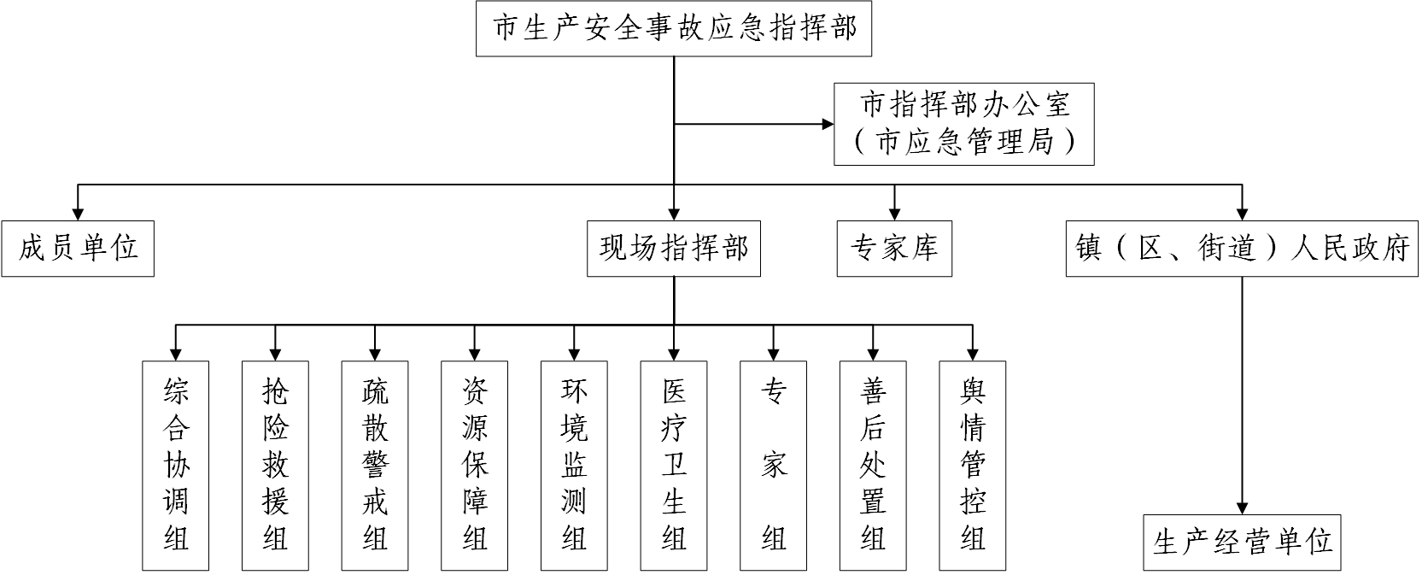

8.2 溧阳市生产安全事故预警信息发布流程图
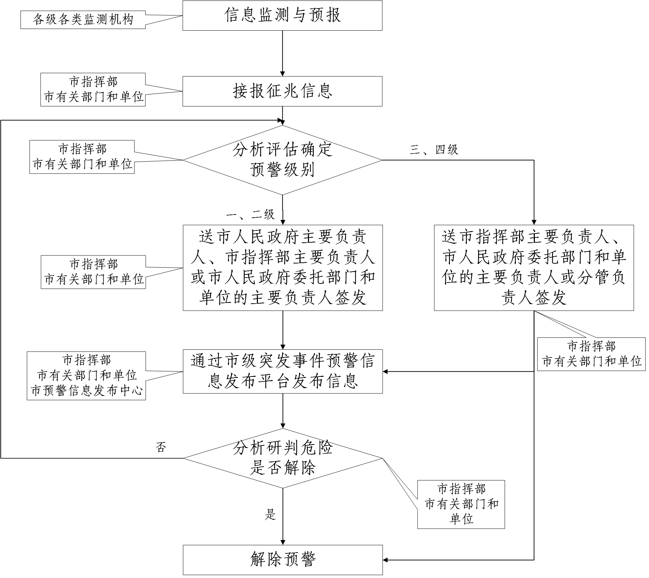

8.3 溧阳市生产安全事故应急响应流程图
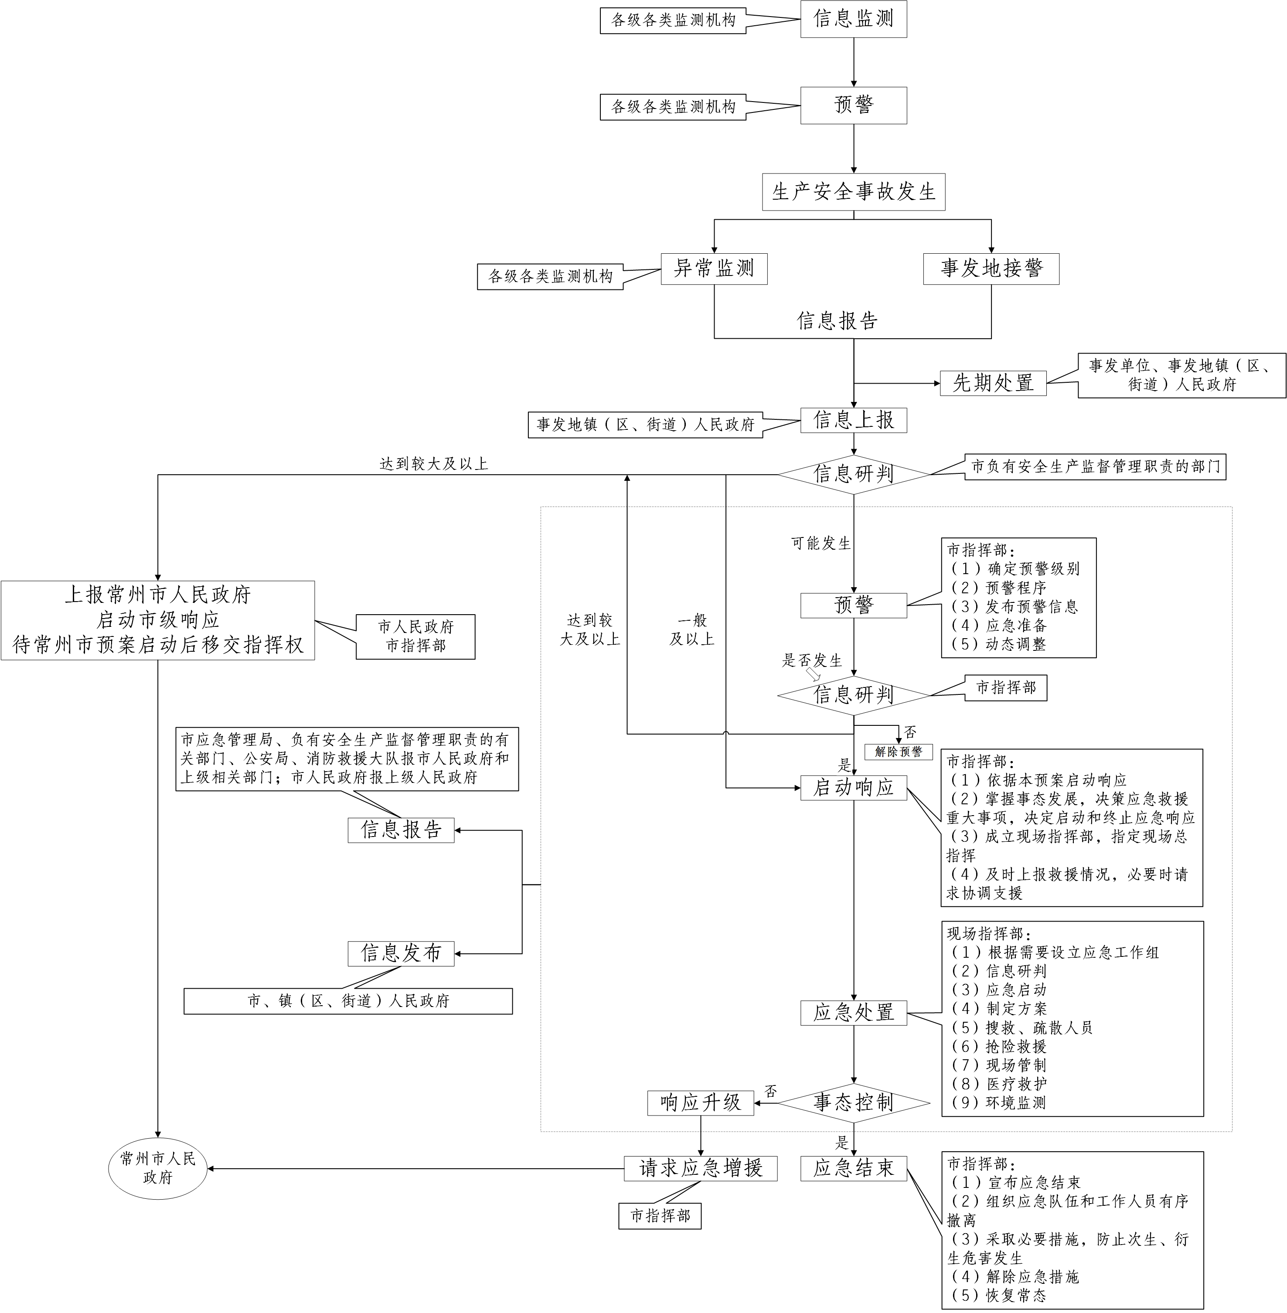

8.4 溧阳市生产安全事故应对政企衔接图
